Рабочий лист
Задание 1. Посмотрите видеоролик и выполните задание.
- Сформулируйте цель занятия и вопросы к теме, ответы на которые вы хотели бы получить в ходе занятия. Аргументируйте свой ответ.

Задание 2. Прочитайте тексты и выполните задание.
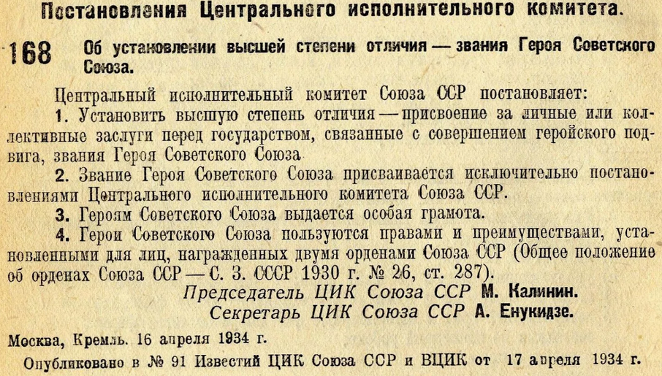

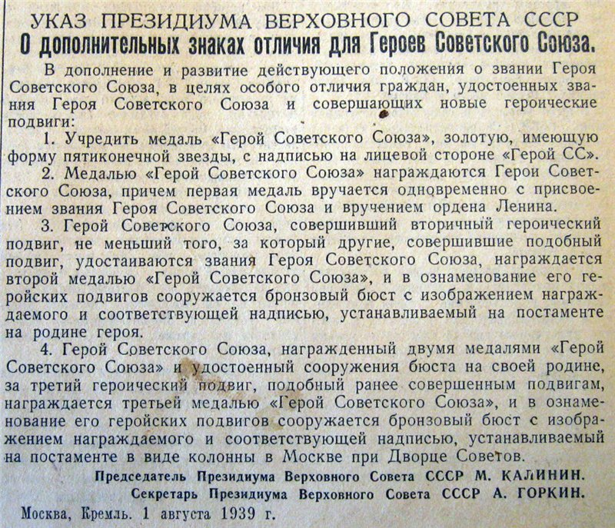

- Определите основания получения высокой награды – звания Герой Советского Союза?
- Какая награда вручалась одновременно с присвоением звания Герой Советского Союза?

Задание 3. Прочитайте текст и выполните задание.

На IX съезде ВЛКСМ, который состоялся в январе 1931 года под лозунгом «Комсомолец, на самолет!», были выдвинуты задачи: «Дадим стране 150 тысяч летчиков!» и «Трудовой народ, строй воздушный флот!».
Эти призывы нашли горячую поддержку по всей стране. Спасение челюскинцев, рекордные дальние перелеты, создание новых отечественных самолетов – все это зарождало у юношей и девушек мечту стать летчиком, парашютистом. Профессия пилота становилась заманчивой. Имена первых известных летчиков не сходили со страниц газет и журналов.
И те тридцатые годы можно назвать крылатыми. Профессия «летчик» олицетворяла лучшие качества человека, познавшего тайну полета... Кумирами неба гордились и молодежь, и старшее поколение. Поэтому отклик трудящихся на «авиационные» призывы был массовым.

- Согласны ли вы с утверждением, что стать летчиком по комсомольской путевке было типично в то время? Поясните свой ответ, опираясь на текст.
- Ознакомьтесь со статьёй – Грицевец Сергей Иванович. Поясните, что значит «у Грицевца проявились лучшие качества и талант летчика-истребителя»? В чем это выражалось?

Задание 4. Прочитайте тексты и выполните задание.
…В кипении ожесточенного воздушного боя над территорией, занятой японскими захватчиками, был подбит самолет командира полка майора Забалуева. Десятки машин крутились в воздухе, … и трудно было заметить, чей самолет, оставляя дымный след, стремительно пошел к земле. А Сергей Грицевец заметил. … Понял он и трагическую судьбу командира полка, сразу оценил сложность обстановки.

…До линии фронта около 60 километров, … Но что это? Краснозвездный истребитель, … возвращается и идет на снижение! Ты что, друг, с ума сошел? Ведь рядом враги, ты идешь на отчаянный риск, почти на смерть. Грицевец действовал хладнокровно и точно. …

Но как сесть двоим в одноместный истребитель? Почти невозможное оказалось возможным, ... только бы хватило мастерства при взлете в труднейших условиях...

Как легенду, передавали летчики из уст в уста рассказ о подвиге Грицевца, и каждый был готов в душе поклясться, что, если потребуется, и он поступит так же.

Источник: Грицевец С.И. Высшая честь // Люди бессмертного подвига. Очерки о дважды, трижды и четырежды Героях Советского Союза. – М.: Политиздат, 1975.

В финскую кампанию советские летчики, рискуя жизнью, 11 раз подобным образом спасали своих попавших в беду товарищей.

Первый случай полёта на крыле был отмечен под Ленинградом. 19 августа 1941 года… машину Свитенко подбили огнем с земли, и он совершил вынужденную посадку. … Ведомый командира лётчик-осетин лейтенант Алибек Слонов приземлился рядом. Свитенко быстро вскочил на крыло самолета Слонова и уцепился за расчалки и стойку крыла.

Летчики, спасая товарищей, совершали посадки на территорию, занятую противником, и вывозили их оттуда на своих самолетах. … старший лейтенант С. Маковский, в январе 1944 года … произвел вынужденную посадку на территории противника рядом с подбитым самолетом своего товарища. Он помог сжечь поврежденную машину и на своем самолете вывез летчика Кузнецова на полковой аэродром.

Источник: Новиков А. А. В небе Ленинграда. М., Наука, 1970.

- О каких личностных и профессиональных качествах говорит факт, что во время боя летчик Грицевец заметил подбитый самолет командира?
- Поясните, какое значение для советских летчиков имел подвиг Грицевца, совершенный впервые в истории военной авиации?

Задание 5. Прочитайте текст и выполните задание.

Аэродром «Болбасово» считался одним из лучших и крупнейших в Белоруссии, но взлётно-посадочная полоса на нём электрифицирована не была… Майор Сергей Грицевец сел с ходу, … согласно правилам строго против ветра. После приземления он не направил свой самолёт на стоянку, а отрулил на нейтральную полосу, видимо, опасаясь столкновения в темноте с самолётами заходящих на посадку товарищей. … В это время на нейтральную полосу начал садиться истребитель майора Петра Ивановича Хары. Пытаясь уйти от мчащегося на него И-16, Грицевец дал полный газ, но было уже поздно... Дважды Герой Советского Союза Сергей Грицевец погиб. Петру Харе повезло – он отделался лишь ушибами, лёгкими ранениями головы и сильным нервным потрясением…

5 Мая 1945 года на аэродроме «Эберсвальде» подполковник Петр Иванович Хара получил приказ о прекращении боевых действий. Вместе с командиром своей 273-й Гомельской ордена Суворова авиадивизии Героем Советского Союза полковником Николаем Исаевым ему посчастливилось съездить в Берлин и расписаться на стене Рейхстага. Сделал он надпись и от имени Сергея Грицевца.

В 1949 году Грицевцу поставили памятник в Барановичах, в 1951-м – в Минске, а в 1958-м его бюст установили и на месте гибели – в посёлке Болбасово. Имя Сергея Грицевца сегодня живёт в названиях Минского аэроклуба, улиц в Минске, Ленинграде, Барановичах, Орше, железнодорожной станции в Барановичском районе.

Источни: КРАСНЫЕ СОКОЛЫ. СОВЕТСКИЕ ЛЁТЧИКИ 1936-1953

О чем говорит подпись на Рейхстаге Петра Хары от имени дважды Героя Советского Союза Сергея Ивановича Грицевца? Поясните свой ответ.

Задание 6. Прочитайте текст и выполните задание.

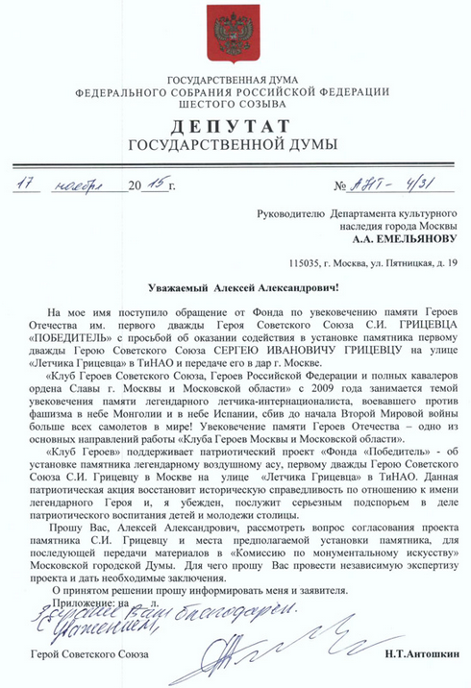

Определите, где в Москве будет установлен памятник первому дважды Герою Советского Союза?

Задание 7. Рассмотрите портреты, прочитайте тексты и выполните задание.

Портрет | Ф.И.О. | Текст
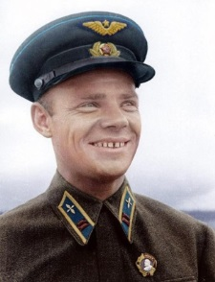  А | 3 | Б

Б

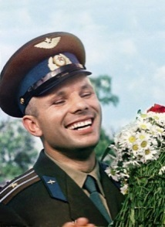
В

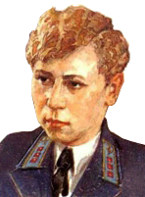
Г

Фамилия, имя, отчество летчиков

Зеленко Екатерина Ивановна (1916-1941)

Полбин Иван Семенович (1905-1945)

Грицевец Сергей Иванович (1909-1939)

Гагарин Юрий Алексеевич (1934-1968)

Текст

А. Разработал и внедрил в практику боевых действий схему группового удара бомбардировщиков с пикирования («вертушка»). Его имя было присвоено Оренбургскому высшему авиационному училищу летчиков, которое он окончил в 1931 году.

Б. Окончил Оренбургскую военную школу летчиков в 1932 году. К началу Великой Отечественной войны именно он был самым результативным советским лётчиком-истребителем, имел 42 воздушные победы. Погиб при исполнении служебных обязанностей в 1939 году.

В. Выпускница Оренбургской военной школы летчиков (1934 год), участница советско-финской войны 1939-1940 гг. (единственная женщина среди лётчиков). Единственная в мире женщина, совершившая воздушный таран в сентябре 1941 года.

Г. Окончил Оренбургское авиационное училище летчиков в 1957 году. Первый человек в мировой истории, совершивший полёт в космическое пространство.

Соотнесите портреты с именами летчиков и текстами, внесите ответ в таблицу (см. образец). Что общего в биографиях летчиков вы можете отметить?
- Согласны ли вы с утверждением, что военно-воздушное учебное заведение внесло значительный вклад в подготовку летных кадров для нашей Родины. Аргументируйте свой ответ, используя материалы сайта Оренбургское высшее военное авиационное Краснознаменное училище летчиков.

Задание 8. Прочитайте текст и выполните задание.
Грицевец всем нам очень нравился. Предельно откровенный, всегда с открытой душой, он умел поддержать и подбодрить любого человека в трудную для него минуту.
Отличительной чертой его характера была смелость, сочетавшаяся с мгновенной находчивостью. Всех нас без исключения поразил его беспримерный поступок, приземлился… на прифронтовой полосе и… вывез оттуда… майора Забалуева…
Что побудило Сергея Грицевца пойти почти на верную гибель? Слава? Нет. Он имел ее. За подвиги в Испании он уже был удостоен звания Героя Советского Союза – высшей награды Родины. Принять благородное, но крайне рискованное решение его побудила боевая дружба, только она одна!
Грицевец любил людей и делал для них все, что было в его силах... В Испании Сергей вынес из пылающего дома после бомбежки двух детей. А в Монголии выхватил из объятий смерти товарища. Кстати, в этом же воздушном бою участвовали многие летчики, не менее опытные и смелые, чем он, но из всех решился на этот подвиг именно Сергей Грицевец…
«Ни словом, ни одним жестом не выказывал Грицевец своего превосходства перед другими летчиками и был совершенно свободен от благосклонной, всегда унижающей других снисходительности. Его суждения о людях были коротки и отличались меткостью. Отзываясь о ком-нибудь из летчиков, он любил подчеркнуть не столько его профессиональные, сколько человеческие качества».
Источник: Смирнов Б.А. Небо моей молодости. – М.: Воениздат, 1990. С. 192.

- По мнению современников, какие основные (отличительные) черты характера были присущи Сергею Грицевцу? Поясните свой ответ.
- Как вы думаете, какой след в истории российской авиации оставил С.И. Грицевец?

